ACTA DE COLABORACIÓN
Proyecto: La Reserva
Fecha: 2 de marzo del 2026
Medio de reunión: Meet

Integrantes:
1. Disney Restrepo Enciso
2. Wbuanderley Ramírez Martínez
3. Kevin David Pazos Agudelo

1. Metodología de trabajo

Acordamos trabajar bajo una organización clara de tareas, dividiendo responsabilidades según módulos del sistema (usuarios, inventario, préstamos, administrador e integración final). Cada integrante será responsable de su parte, pero todos participarán en pruebas y documentación. En cuanto a las reuniones las usaremos para mirar puntos de mejora en cuanto al trabajo.

2. Comunicación

- Medio principal de comunicación: vía WhatsApp y Meet
- Frecuencia de reuniones: Reuniones lunes y viernes de 7pm a 9pm
- Reuniones adicionales cuando sea necesario.

3. Toma de decisiones

Las decisiones importantes se tomarán por consenso. En caso de desacuerdo, se dialogará hasta llegar a un acuerdo razonable. Si no se logra resolver la situación, se consultará con el docente.

4. Manejo de incumplimientos

Si algún integrante no cumple con sus responsabilidades:

- Se realizará un llamado de atención interno.
- Se establecerá una nueva fecha límite.
- Si el incumplimiento persiste, se informará al docente.

5. Resolución de conflictos

Los conflictos se resolverán mediante diálogo respetuoso y directo entre las partes involucradas. Se priorizará la comunicación clara y la búsqueda de soluciones.

Firmas:
__________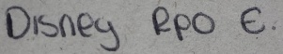_______________
Integrante 1
___________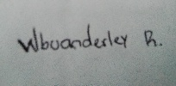______________
Integrante 2
___________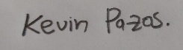______________
Integrante 3

